Министерство образования Республики Беларусь
Учреждение образования
“Белорусский государственный университет
информатики и радиоэлектроники”

ЛАБОРАТОРНАЯ РАБОТА 6
по дисциплине
«Средства и методы защиты информации в интеллектуальных системах»

Выполнил :
Войткус С. А.
студент гр. 121703

Проверил
Захаров В. В.
Минск 2023
Цель: выполнить задание.
- Создать папку с общим доступом на одной из виртуальных машин.
- Настроить брандмауэр, применив различные политики:
  - доступ к разделяемому ресурсу разрешен только компьютеру с данным IP-адресом;
  - доступ к виртуальной машине разрешен только по заданным портам (например, www или ftp);
  - доступ к виртуальной машине разрешен только по заданным портам (например, www или ftp) и только компьютерам с данным IP-адресом (адресами);
  - доступ к внешним ресурсам разрешен только конкретным программам;
  - конкретной программе разрешен доступ к ресурсам удаленного компьютера с данным IP-адресом по заданному порту;
  - запретить запрос входящего эха (ICMP).
- 3) Оформить отчет, подтверждающий применение указанных политик.
На одной из виртуальных машин была создана папка, в которой были созданы несколько файлов. Далее в настройках папки был открыт общий доступ к ней.
На второй виртуальной машине можно найти эту папку, если найти в проводнике раздел сеть. Необходимо ввести IP адрес хоста \\192.168.1.104
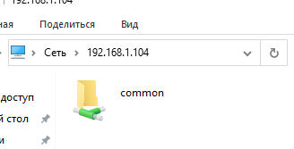
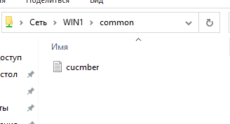
Таким образом, была создана сетевая папка
Это IP компьютера, который имеет сетевую папку

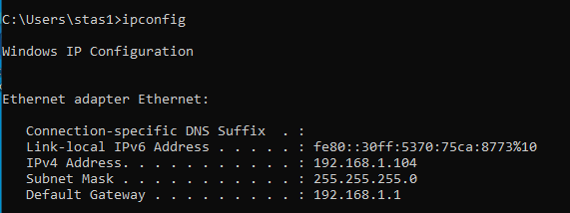

Это IP компьютера, который получает доступ к разделяемому ресурсу
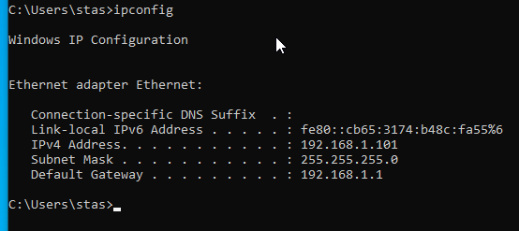

Теперь можно производить настройки брандмауэра.

В настройках брандмауэра создадим правило.
Для этого необходимо выбрать “Правила для входящих подключений”, затем “Создать правило”.
Необходимо выбрать в открывшемся меню “настраиваемое”. Во всех последующих пунктах нажимать “далее”, кроме пункта “область”, в поле “удалённые ip адреса” необходимо указать ip адрес компьютера, который хочет просматривать разделяемый ресурс, а также указать, что подключение блокируется.
После создания правила можно проверить доступен ли ресурс.

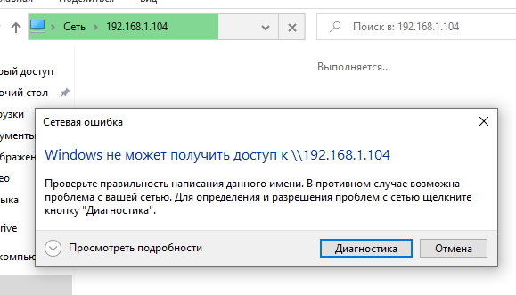

При этом на третьем компьютере ресурс остался доступным
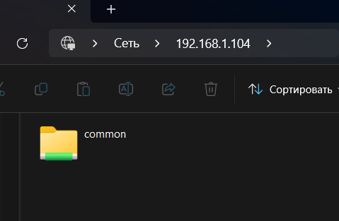
Было написано следующее правило, что доступ к ресурсу может получить только c конкретного ip.
На разрешённом ip
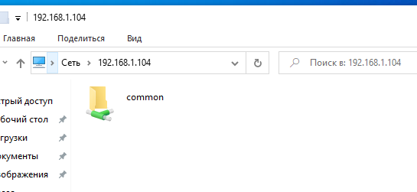
На компьютере
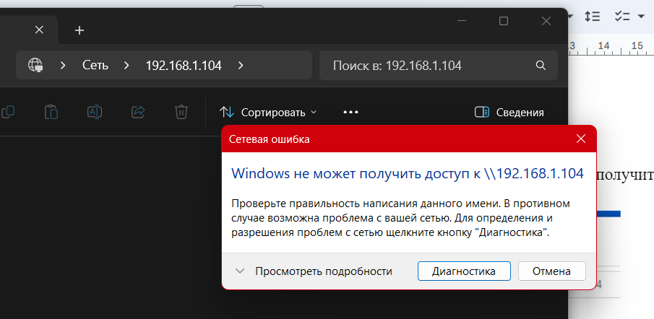
Для этого было написано правило брандмауэра, которое блокирует все входящие соединения, кроме 192.168.1.101. Указав в области два промежутка адресов 0.0.0.0 - 192.168.1.100 и 192.168.1.102 - 255.255.255.255.

На втором компьютере “пинганём” 445 порт первого
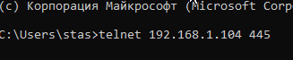
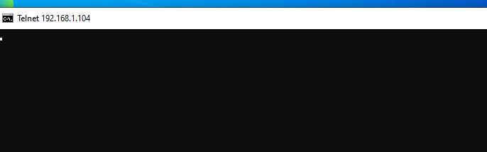
Ответ положительный.
Затем создали правило, которое блокирует входящее соединение TCP на порт 445. И получили следующий результат.
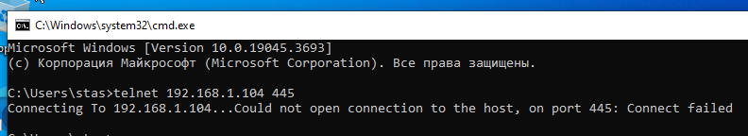
“Пинганём” порт 139
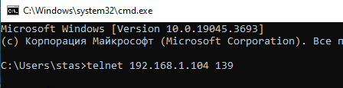
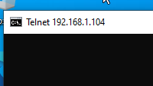
Затем было написано правило, которое разрешает подключения только на 445 порт
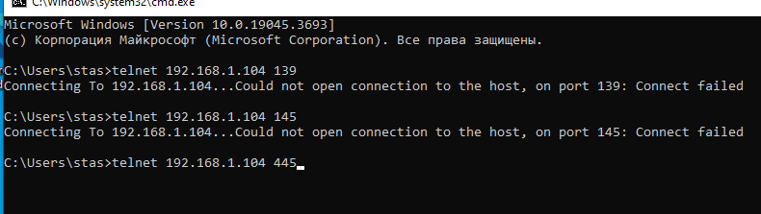
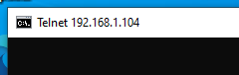
Попасть можно только на 445 порт

Затем было написано правило блокировки ICMP эхо-запроса
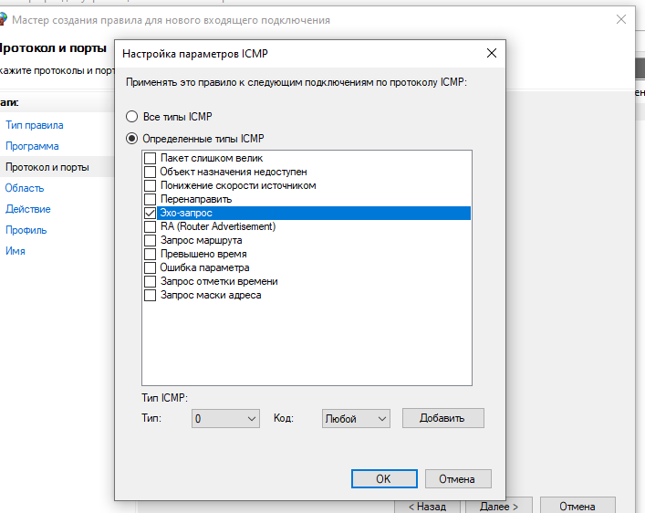
Было получено:
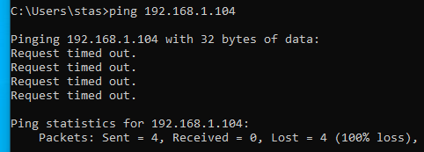

Если же отключить данное правило:
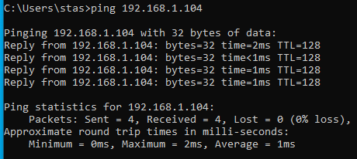
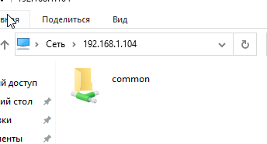
Ресурс при этом остался доступным.

Таким образом, было проверена корректность данного правила.

Следующее правило блокирует доступ в интернет приложению Edge

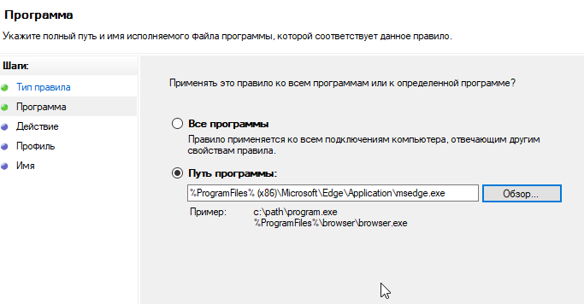
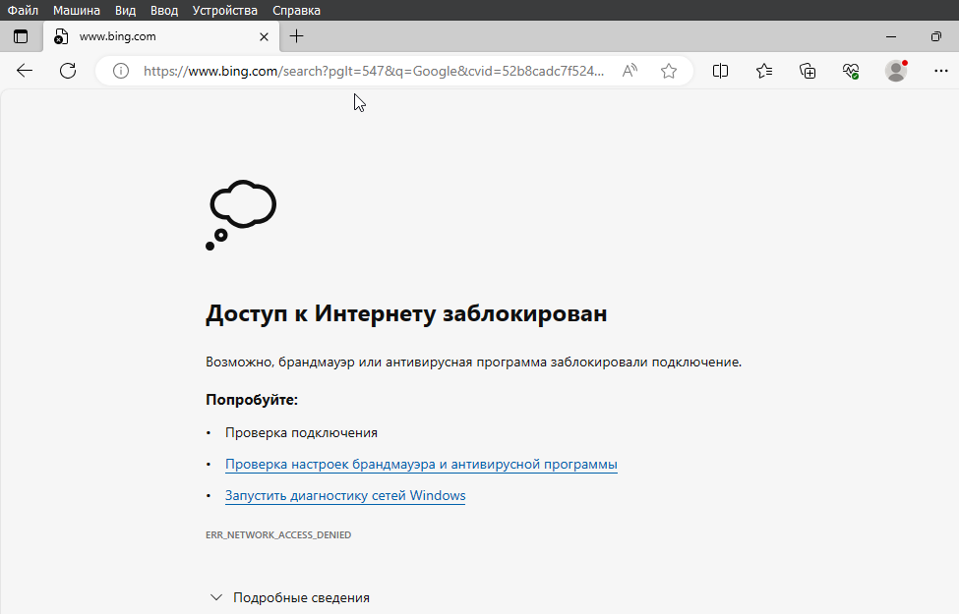
Правило справляется
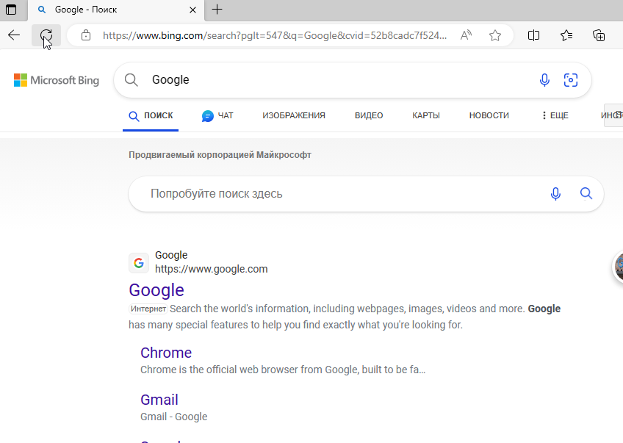
Если правило отключено

Вывод:
Межсетевой экран - это мощный инструмент контроля сетевых подключений. С его помощью можно блокировать различные ресурсы, тем самым определяя как будет осуществляться доступ к сети или ресурсам.
На примере windows firewall были написаны различные правила, которые ограничивали сетевые подключения. Были написаны правилы для входящих подключений ограничивая на уровне пакетов TCP, ICMP. Также были написаны правила для ограничения на прикладном уровне HTTP.
Также было написано правило для ограничения браузера, т.е. ограничение на исходящие подключения.

